Avancer/Reculer un personnage une boucle
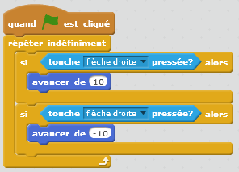
Avancer de -10 signifie reculer.
Flèche de droite = avance
Flèche de gauche = recule
https://scratch.mit.edu/projects/123100915/#editor

